SIARAN PERS

TIM KOMUNIKASI DAN MEDIA KTT ASEAN 2023

No.79/SP/TKM-ASEAN2023/INA/5/2023

IMT-GT Perkuat Konektivitas dan Pariwisata di Tiga Negara

Manggarai Barat, 11 Mei 2023 – Hasil Konferensi Tingkat Tinggi (KTT) ke-15 Indonesia-Malaysia-Thailand Growth Triangle (IMT-GT) diyakini mampu meningkatkan konektivitas dan pertumbuhan di sektor pariwisata bagi tiga negara.
Demikian dikatakan Menteri Pariwisata dan Ekonomi Kreatif/Kepala Badan Pariwisata dan Ekonomi Kreatif (Menparekraf/Kabaparekraf) Sandiaga Salahuddin Uno, di Gua Batu Cermin, Labuan Bajo, Manggarai Barat, Nusa Tenggara Timur (NTT), Kamis (11/5/2023).
Indonesia sekaligus meluncurkan program Visit Year IMT-GT 2023-2025 sebagai subregion dari ASEAN yang diharapkan bisa melibatkan 10 provinsi yang ada di Sumatra serta Thailand Selatan dan Malaysia.
“Salah satu isu utama adalah hilirisasi industri termasuk industri pariwisata, juga penguat konektivitas sehingga targetnya bisa lebih meningkatkan kunjungan wisatawan,” katanya.
Ketiga negara dikatakan Sandiaga secara geografis maupun kultur mempunyai kedekatan. “Dengan harapan ada target awal 60 juta wisatawan bisa kita raih dengan Visit Year IMT-GT 2023-2025, sehingga ada potensi tambahan devisa 75 miliar dolar AS. Indonesia diminta menjadi pemimpin dalam visit year ini,” kata Sandiaga.
Menparekraf pun dikatakan Sandiaga akan memulai dengan menginisiasi program ini di Bangka Belitung dan Sumatra Selatan.
“Setelah itu kami akan datang ke sepuluh provinsi yang ada di Sumatra termasuk event di Malaysia dan Thailand. Juga konektivitas antara Batam-Bintan dengan Malaysia-Johor dan beberapa destinasi lainnya untuk meningkatkan konektivitas dari ketiga negara,” ujarnya.
Terakhir, kata Menparekraf Sandiaga, pihaknya akan menggelar event world entrepreneur summit di Padang, Sumatra Barat.
“Tadi saya langsung mengundang PM Malaysia dan perwakilan dari pemerintah Thailand juga Sekjen ASEAN untuk menghadiri event tersebut. Sebagai bagian dari event-event yang dirancang untuk IMT-GT,” katanya.
Delegasi Malaysia dan Thailand pun menyambut rencana Indonesia, terutama salah satu pilar yang akan didorong adalah wisata halal yang diangkat oleh Malaysia dan Thailand.
“Saya juga membawa oleh-oleh untuk Labuan Bajo, tadi sesaat mengantar Pemerintah Singapura kami sempat berbicara untuk melakukan penerbangan dari Singapura ke Labuan Bajo,” kata Menparekraf Sandiaga.
Sebelumnya, Presiden RI Joko Widodo (Jokowi) memimpin Konferensi Tingkat Tinggi (KTT) Ke-15 Indonesia-Malaysia-Thailand Growth Triangle (IMT-GT), Kamis (11/05/2023), di Hotel Meruorah, Labuan Bajo, Nusa Tenggara Timur.
Presiden Jokowi dalam menyampaikan kegembiraannya karena di tengah situasi global, pada 2021 volume IMT-GT berhasil mencapai 618 miliar dolar AS.
IMT-GT diharapkan semakin mendorong percepatan pertumbuhan ekonomi yang inklusif dan berkelanjutan guna menghadapi berbagai tantangan di depan yang tidak mudah.
Hadir Mendampingi Menparekraf Sandiaga dalam kesempatan tersebut Deputi Bidang Sumber Daya dan Kelembagaan Kemenparekraf/Baparekraf, Martini Mohamad Paham; Sekretaris Kementerian Pariwisata dan Ekonomi Kreatif, Ni Wayan Giri Adnyani; Kepala Biro Komunikasi Kemenprekraf/Baparekraf, I Gusti Ayu Dewi Hendriyani; serta Direktur Utama BPOLBF, Shana Fatina. (Kemenparekraf/TR/Elvira)

***

Dirjen Informasi dan Komunikasi Publik Kementerian Kominfo – Usman Kansong (0816785320).

Dapatkan informasi lainnya di http://asean2023.id, https://infopublik.id/kategori/asean-2023, dan https://indonesia.go.id/kategori/ragam-asean-2023

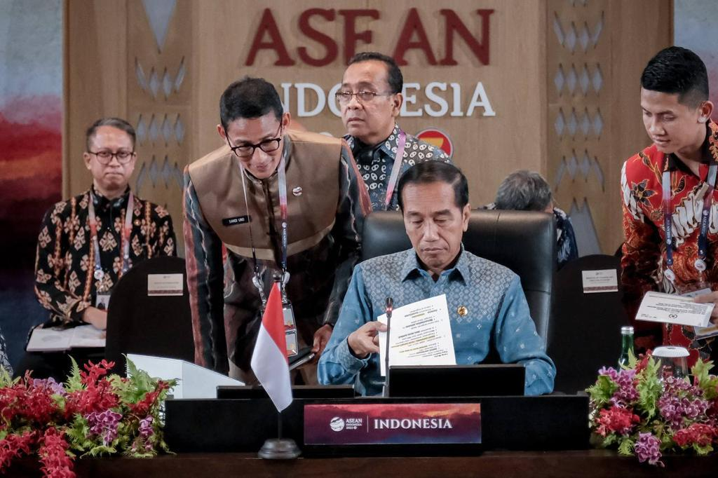
Presiden RI Joko Widodo (Jokowi) memimpin Konferensi Tingkat Tinggi (KTT) Ke-15 Indonesia-Malaysia-Thailand Growth Triangle (IMT-GT), Kamis (11/05/2023), di Hotel Meruorah, Labuan Bajo, Nusa Tenggara Timur. (Foto: Kemenparekraf)
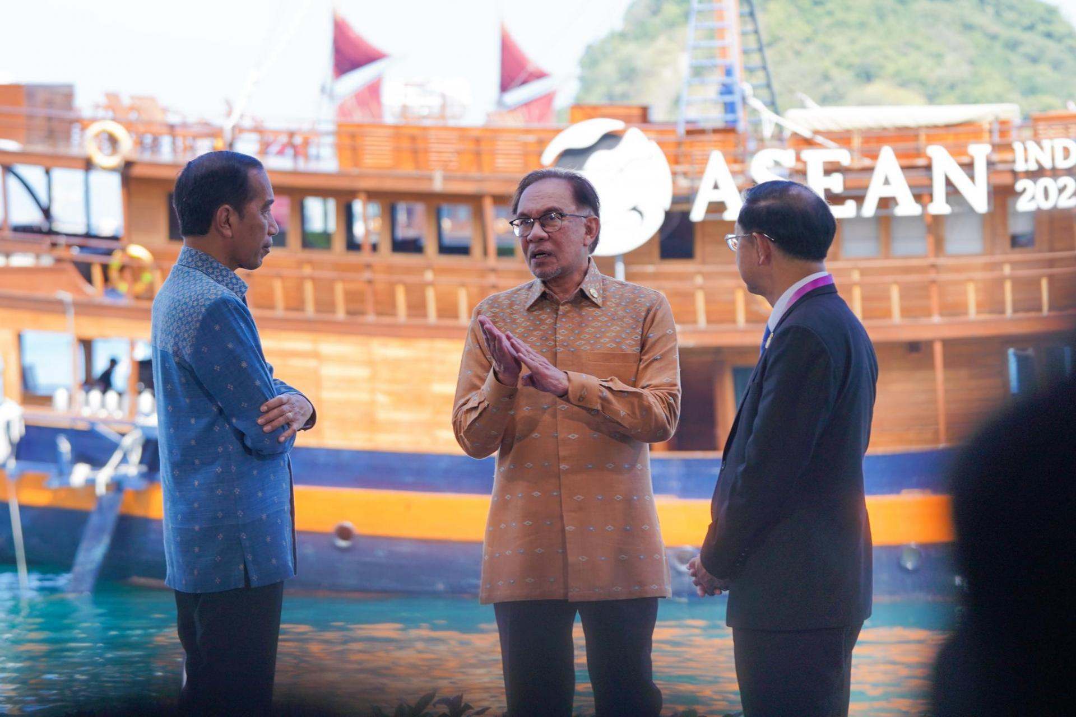
Suasana pertemuan ke-15 dari negara perwakilan IMT-
GT (Indonesia-Malaysia-Thailand Growth Triangle) pada KTT ke- 42
ASEAN di Labuan Bajo pada Kamis (11/5/2023). (Photo: ASEAN2023 Host Photographer)

